Дорогие дети!
2 апреля ежегодно отмечается Международного день детской книги! Дата празднования Международного дня детской книги выбрана не случайно: 2апреля — день рождения великого датского писателя-сказочника Ганса Христиана Андерсена (1805-1875). Ганс Христиан Андерсен – выдающийся датский писатель и поэт, а также автор всемирно известных сказок для детей и взрослых. По произведениям Андерсена снято множество мультипликационных и художественных фильмов. Он внёс огромный вклад в создание детской книги.
Детские книги, рассказы и сказки — Первые в нашей жизни подсказки, Путеводитель в мире огромном, Таком интересном и незнакомом. С Международным днем детской книги Всех поздравляем читателей в мире. Желаем вам сотни новых историй, Про старых знакомых и новых героев. Пусть детские книги всегда будут с нами, Пусть добрыми нам остаются друзьями.
Дорогие друзья! Учащиеся 1-5 классов гимназии №5! Ко дню детской книги, библиотекарь нашей гимназии Хафизова Гульназ Сабиряновна предлагает вам изучить биографию Ганса Христиана Андерсена, почитать его сказки, нарисовать красочные рисунки и сделать поделки по сказкам. Рисунки и поделки для школьного конкурса можно будет сдать библиотекарю. Для учащихся 2-х, 3-х классов в библиотеке гимназии будет проведена игра-викторина о жизни и творчестве Г.Х.Андерсена «Путешествие в Андерсенландию». А биография его в какой-то степени напоминает сказку.
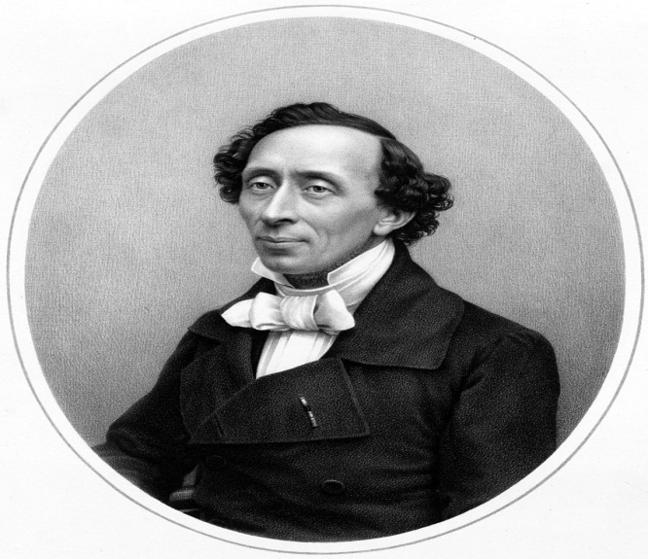
Ганс Христиан Андерсен (1805 -1875)
Знаменитый датский сказочник Ганс Христиан Андерсен родился 2 апреля 1805 года в городе О ́денсе . Отец его был бедным башмачником, а мама – прачкой. Семья жила очень бедно. В доме не было ни богатой мебели, ни картин, ни украшений.
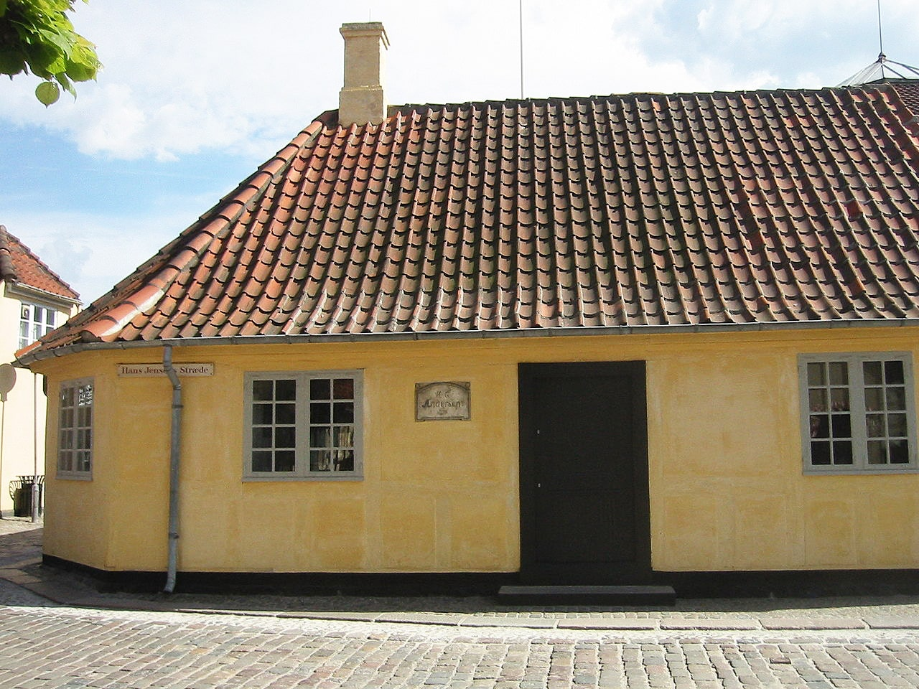
Город Оденсе. Дом, в котором родился писатель.
Несмотря на то, что семья была бедной, у маленького Ганса Христиана не было недостатка в игрушках . Чего только не делал ему отец! И картинки с превращениями, и двигающиеся мельницы, и кивающие головами самодельные куклы. И даже настоящий кукольный театр. Маленький Ганс Христиан часто болел и обычно не участвовал в проказах соседских мальчишек. Больше всего он любил слушать сказки, которые рассказывал мальчику отец - вспоминал те, что слышал сам в детстве, пересказывал и читал книги. Ганс Христиан и сам начал придумывать сказки, но рассказывать их взрослым стеснялся, и эти первые сказки Андерсена слушал только старый домашний кот. Но часто кот Карл засыпал на самом интересном месте, так и не услышав конца очередной истории…
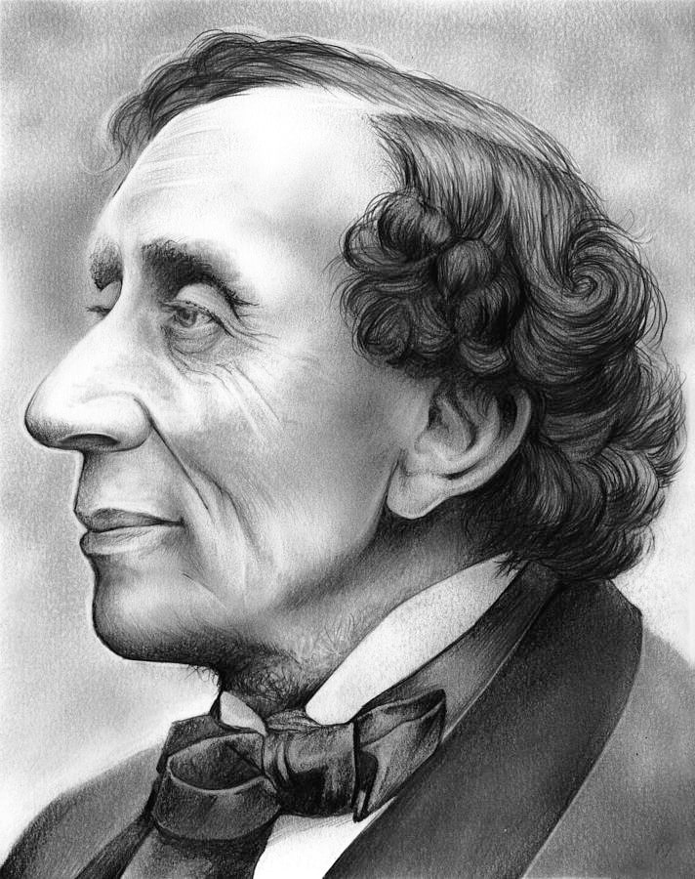
Детство Андерсена закончилось в 1814 году, когда умер его отец. Гансу Христиану, которому исполнилось одиннадцать лет, пришлось бросить школу и устроиться работать на фабрику. Но он все равно мечтал о том, как будет писать сказки и пьесы для театра.
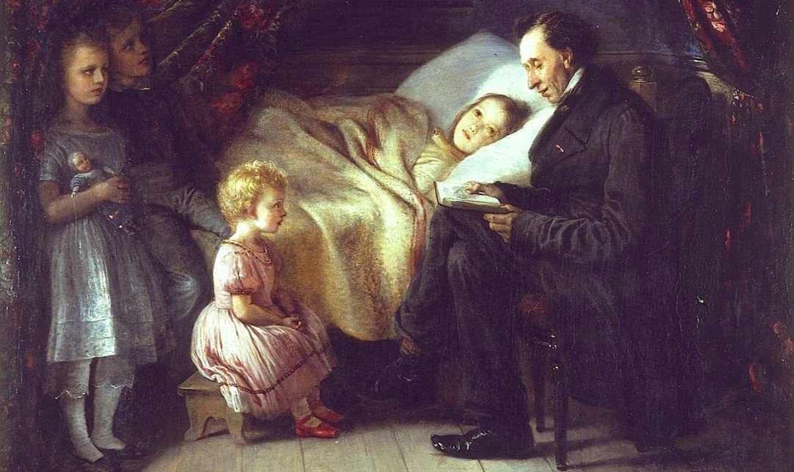
Ганс Христиан Андерсен читает книгу детям
В 1819 году, заработав немного денег и купив первые сапоги, Ганс Христиан Андерсен, в возрасте 14 лет, отправился в Копенгаген-самый крупный город Дании. Когда мать спросила, почему он решил покинуть её и дом, юный Андерсен тотчас ответил: «Чтобы стать знаменитым!». Мать отпустила его, так как надеялась, что он побудет там немного и вернётся. Актёром Андерсен так и не стал . Он много путешествовал и стал знаменитым сказочником.
Во второй половине 1840-х и в следующие годы Андерсен продолжал публиковать романы и пьесы, тщетно пытаясь прославиться как драматург и романист. В то же время он презирал свои сказки, принёсшие ему заслуженную славу. Тем не менее, он продолжал писать всё новые и новые. Последняя сказка написана Андерсеном в Рождество 1872 года. В тот год писатель получил серьезные травмы в результате падения, от которых лечился в течение трех лет. В 1875 году, 4 августа, Ганс Христиан Андерсен скончался. Ему было 70 лет. Его похоронили в Копенгагене на кладбище Ассистэнс.
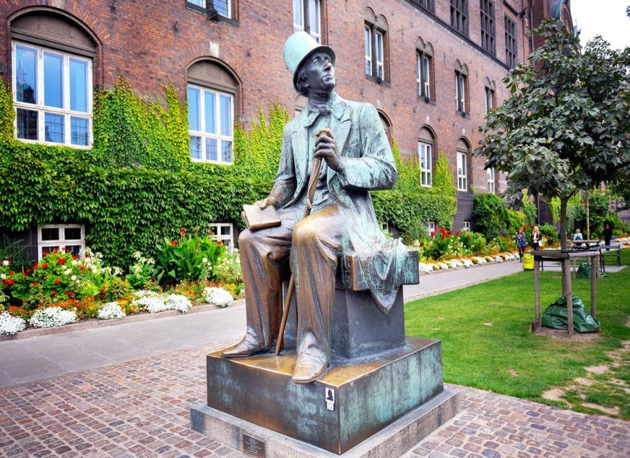
Памятник Г.Х.Андерсену в Копенгагене
При его жизни сказки были переведены на пятнадцать языков, после смерти – едва ли не на все языки мира. Ганс Христиан Андерсен сочинил более 150 сказок , 770 стихотворений , 6 романов и множество пьес.

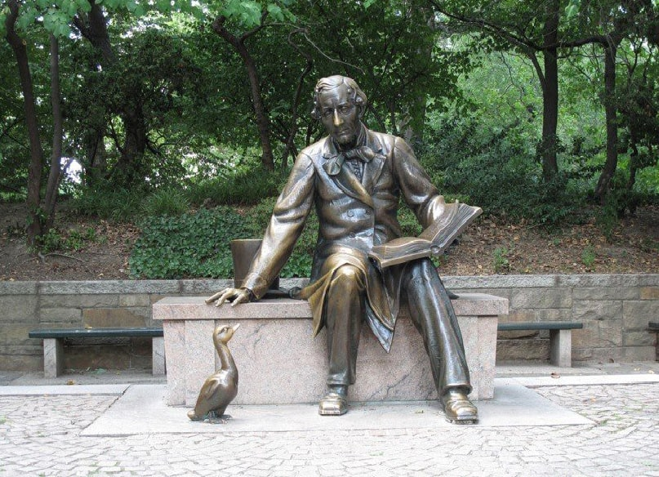
Великому сказочнику на его родине поставлены памятники. А героиня сказки Г.Х.Андерсена «Русалочка» стала символом столицы Дании – Копенгагена. Начиная с 1967 года по решению Международного совета по детской книге 2 апреля (в день рождения Ганса Христиана Андерсена) отмечается Международный день книги.
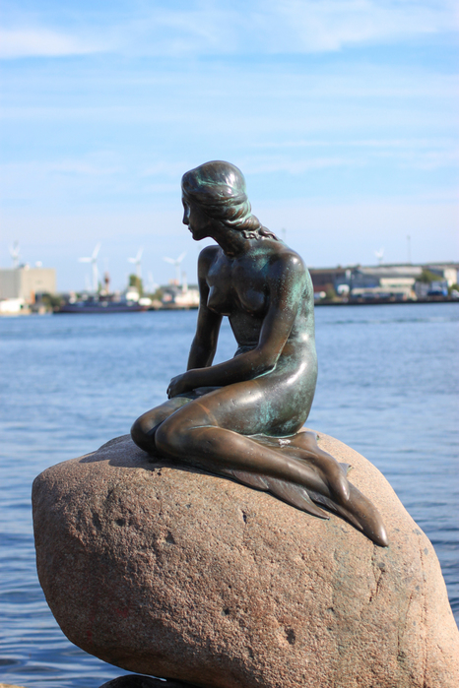
Памятник Русалочке в Копенгагене.
Имя Г.Х. Андерсена носит золотая медаль, которой награждаются лучшие в мире детские писатели и художники-иллюстраторы детских книг. Получить эту медаль так же почётно, как стать Нобелевским лауреатом.

Интересные факты из жизни
- Андерсен злился, когда его называли детским сказочником и говорил, что пишет сказки как для детей, так и для взрослых. По этой же причине он приказал, чтобы с его памятника, где первоначально сказочника должны были окружать дети, убрали все детские фигуры.
- У Андерсена был автограф А. С. Пушкина.
- Сказку Г. Х. Андерсена «Новое платье короля» разместил в первом букваре Л. Н. Толстой.
- У Андерсена есть сказка про Исаака Ньютона.
- В сказке «Два брата» Г. Х. Андерсен писал про знаменитых братьев Ганса Христиана и Андерса Эрстед.
- Название сказки «Оле-Лукойе» переводится как «Оле-Закрой глазки».
- Андерсен уделял очень мало внимания своей внешности. Он постоянно гулял по улицам Копенгагена в старой шляпе и поношенном плаще. Однажды на улице его остановил один щеголь и спросил:
«Скажите, эта жалкая штука у вас на голове называется шляпой?»
На что последовал немедленный ответ:
«А эта жалкая штука под вашей модной шляпой называется головой?»

Волшебные сказки Ганса Христиана Андерсена любимы детьми и взрослыми по всему миру. Сюжеты каждого произведения пересказывают из уст в уста и интересны даже спустя много лет. Поучительные истории автора помогают людям стать чище, добрее и справедливее, учат отличать плохое от хорошего. Во время каникул советуем прочитать самые известные сказки Андерсена, по которым будет проведена игра-викторина «Путешествие в Андерсенландию»:
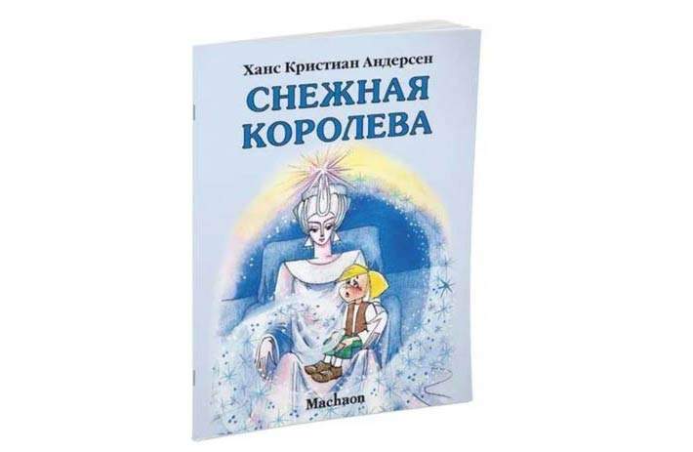
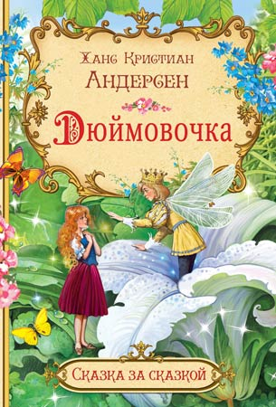
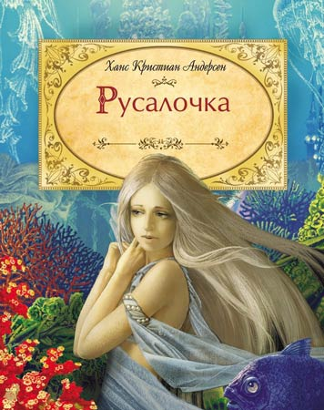
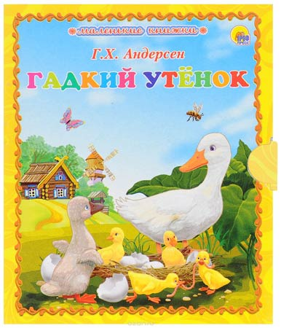
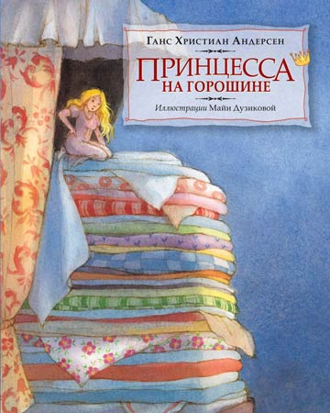
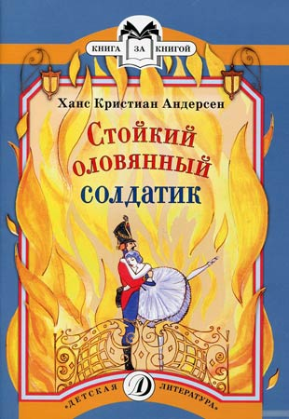
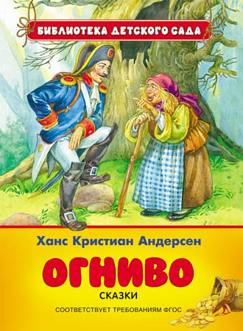
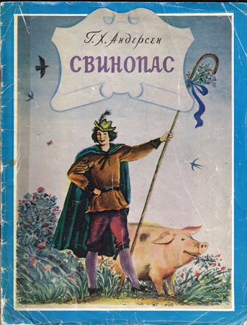
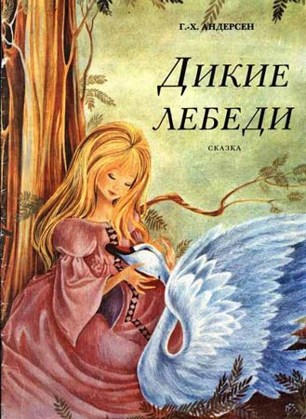
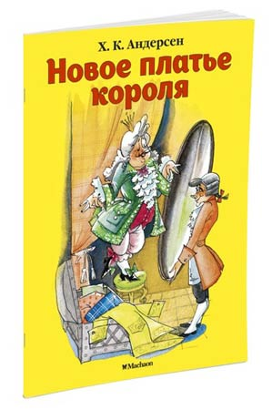

Дорогие дети! Если в вашей домашней библиотеке не оказались сказки Г.Х.Андерсена, не расстраивайтесь! В Электронном варианте детские книги можно найти в интернете и скачать бесплатно. Попросите взрослых, чтобы вам в этом помогли. Сами не скачивайте!
Использованные источники:
https://www.livemaster.ru/topic/2810459-2-aprelya-mezhdunarodnyj-den-detskoj-knigi
https://omiliya.org/article/gans-khristian-andersen

